物質の取扱い －化学物質及び粉体等－

１：一般的取扱い注意
直接又は間接、人体に危害を及ぼす恐れのある化学物質を取扱う者は、別に定める「化学物質取扱要領」及び運転基準類により、その性状、毒性、取扱い要領等を熟知し危害の防止に努めなければならない。また、その物質の存在する場所で作業する者は「化学物質取扱要領」に従うこと。

化学物質取扱い上の注意
化学物質の取扱いに当っては、各化学物質シートに記載した特別な注意事項のほか、次の一般的注意事項に従うこと。
- ガス、蒸気、ミスト、ヒューム、粉じんをみだりに発散させないこと。
- 作業環境を良好に保ち、必要ある場合には換気等を行うこと。
- 皮膚及び眼の保護又は吸入を防止するため、必要に応じて適切な保護具を着用すること。
- 着用する保護具は、別に定める保護具の取扱いに関する要領に従うこと。

２：応急措置

化学物質が付着したり或いはこれを吸入したりした場合には、次の応急処置を行い、症状に応じて医師の手当てを受けること。
- 眼に入ったり、皮膚に付着した場合は、水又は、石けん水等により充分洗浄すること。
- 吸入により中毒が発生し、被毒者を救護する場合は、救護者は、保護具を着用して被毒者を直ちに清浄な場所へ移し、安静にして保温に努めること。
- 救護の詳細については、別に定める救護に関する要領に従うこと。
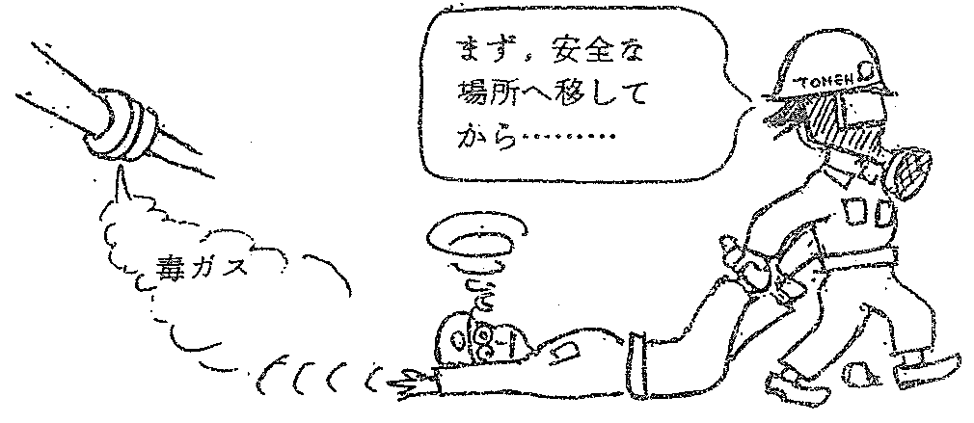

３：酸、アルカリの取扱い

工場内では多くの酸、アルカリを使用している。これらの物質の取扱いを誤って、過去多くの人的、設備的災害を起こしている。

  - 保護具の着用を怠って薬傷を負った（S・61）
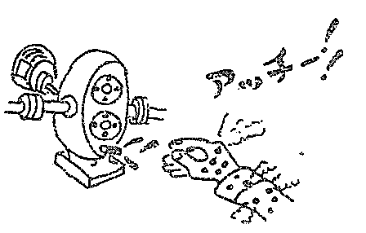
98％H₂SO₄のポンプをオーバーホー
ル時、ケーシングのプラグを抜いて残
液をパージしようとして、ゴム手袋を
つけないでプラグをゆるめたところ残
っていた98％硫酸が右手にかかり、2
度の薬傷を負った。

２） 作業衣にかかったソーダ溶液を放置して薬傷（S・61）
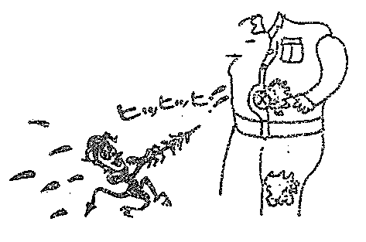
25％ソーダ溶液をタンクにメークアッ
プ時、飛散したソーダ液が作業衣の腹
部大腿部にかかったが、そのまま放置
したため、浸透したソーダで3度の薬
傷を負った。

３） 洩れた酸を放置したままで薬傷（S・58）
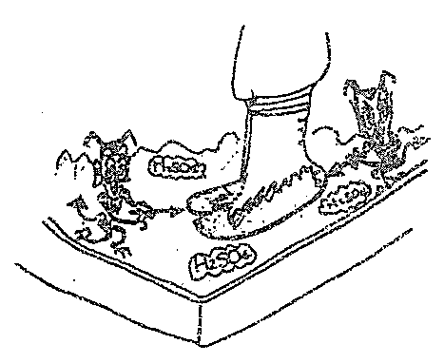
SD（シャットダウン）作業でスピルウォール内へ硫酸を抜
き出した残液を水洗いしてなかった為、
降雨によって水溜りとなったところへ地
下足袋で入った作業者が足を薬傷した。

〇 酸、アルカリを取扱うときは、保護具を使用すること。
〇 酸、アルカリが身体や衣服についたら、多量の水で洗い流す。
〇 酸、アルカリを系外に出したら必ず中和処理を行う。
地下へ浸透して、コンジットパイプ（導管）を腐蝕させたり、排水系統でPHの異常発生、ヒューム管がこわれたりの二次災害が発生するのを防止する。
４：酸化防止剤の取扱い（テナミン、TBC等）

工場では数多くの酸化防止剤を取扱っている。酸化防止剤はその特性として、皮膚や眼に入ると水分と反応し薬傷を起こしたり、皮膚炎、湿疹を起こす。又、呼吸器官に入ると、気道の刺激、頭痛、吐気をもよおしたり、高濃度の場合は酸欠状態と共に死に到る危険がある。過去、工場でも数多くの労働災害やヒヤリが発生している。これを防止するために作業前に、KYを行い 情報 → 判断 → 行動 のサイクルの中に抜けがないか確認しよう。

［例］ テナミンのMake up

テナミンは皮膚についたら薬傷を起こす
情 報
判 断
皮膚につかないよう保護手袋、前かけ、面
体、長靴を準備、点検し使う
行 動
じｙ
こぼしたり、つけないよう慎重にやろう
ついたら大量の水で洗い流す

【事 例】
  - テナミンのMake up作業実施時、ゴム手袋を使用したが、ゴム手袋の左手首の部分に破れがあり、左手に薬傷を負った。
② 2人でテナミンをD－287へ張込むため、保温室から運び出すため、ドラムのキャップを手でネジ込み、協同者と運び出し作業を始めたが、キャップがゆるみテナミンが溢れ出てきた。再度キャップをするためドラム缶をたてた時、テナミンが飛散、1人が薬傷を負った。
③ 降雨時テナミンのMake upを実施していた。ドラム缶のキャップ廻りについていたテナミンが降雨によりハネて雨合羽を伝いゴム手袋の中に入っていたのを気づかず、作業後手袋を外したら手の甲に薬傷を負っていた。
④ テナミンポンプのスピルウォール内で溝に足を滑らせ突っこみ、溝にたまっていたテナミン液がズボンに付着した。水洗いをすぐに実施したが夕刻より湿疹、痒みがでて薬傷となった。
表－2 アミン類の取扱い
1. 性状…MED、DEA
・無色、アンモニア臭の液体及び固体でアルカリ性である。
ADIP
・色白、アンモニア臭の固体でアルカリ性である。
・購入品は、85％水溶液である。
トリ・エタノール・アミン（TEA）
・わずかにアンモニア臭のある液体。
・空気中に放置すると次第に着色する。
アニリン
・無色、特有の臭気を持つ液体で弱いアルカリ性である。
・空気中では赤褐色になり、最後には黒色不透明になる。
2. 有害性･･･MEA、DEA、ADIP、TEA
・皮膚、粘膜への刺激性が強い。
・皮膚に反復して接触すると皮膚炎、または湿疹を起こす。
・高濃度蒸気を吸入すると、呼吸気道の刺激、頭痛、吐気をもよおし意識不明となる。
・MEAは2～3ppmで臭気を感じる。
3. 取り扱い上の注意
いずれも
・皮膚、眼に触れないようにし、また蒸気の吸入をさける。
・保護具を着用する。
・強酸化剤との接触をさける。
MED、DEA、ADIP、TEA
・プラントで使用中のこれらファウル水溶液からのH₂Sの発生に注意する。
・ファウル水溶液は、減圧したり加熱すると、H₂Sの発生が激しくなる。
4. 応急措置
いずれも眼に入った場合
・直ちに多量の水で充分洗眼した後、医師の手当てをうける。
アニリン
・皮膚についた場合、直ちに石けん水で充分洗い流す。
MED、DEA、ADIP、TEA
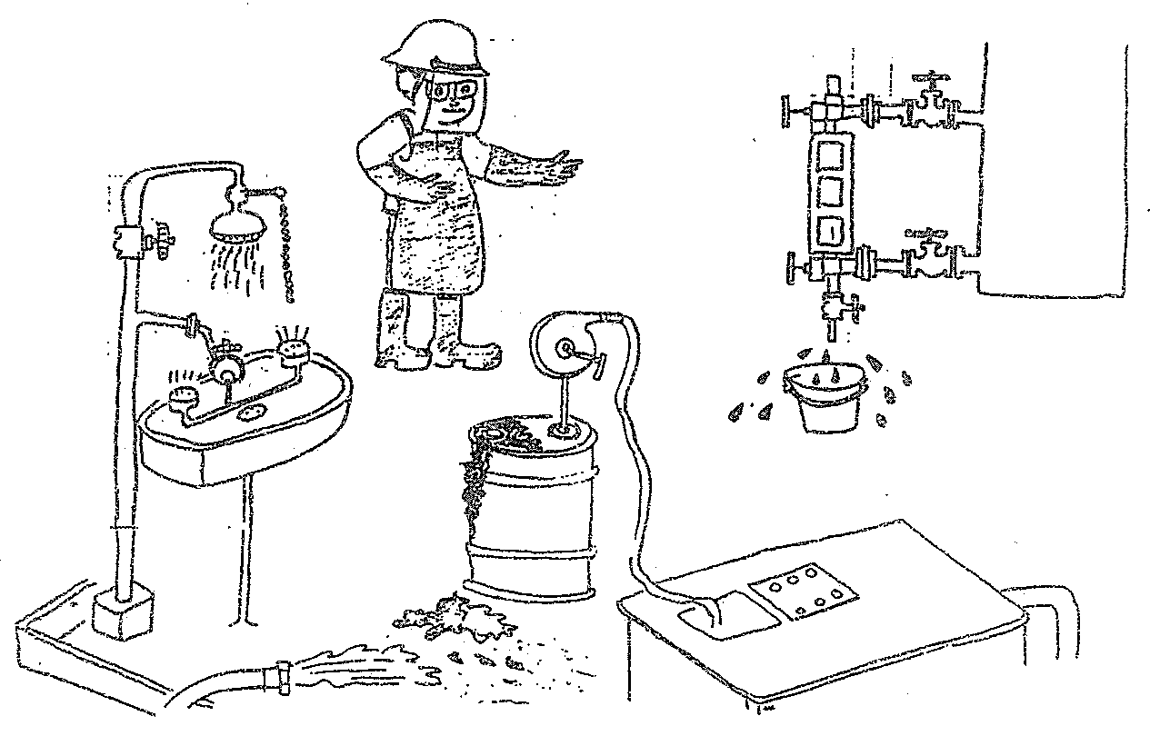
・皮膚についた場合、直ちに多量の水で洗い流す。

５：有機溶剤による中毒の防止

有機溶剤とは、一般には物質を溶解する性質を持つ有機化合物のことですが、当工場でもベンゼン、トルエン、キシレン、MEK等の数多くの有機溶剤を使用している。
有機溶剤の蒸気や液体は、呼吸や皮膚への付着等により体内へ吸収されると、咽喉の刺激と同時に麻酔性を持つことにより、神経障害、造血障害、肝障害、腎障害を発症させることがあり、又急激に多量の蒸気を吸収すると、急性中毒による死亡災害の発生ともなる。
このため、工場内では取扱いに「有機溶剤中毒予防規則（有機則）」にもとづく、サンプリングや水切りのクローズド化を実施している。
有機溶剤のガス比重は大きく、地上の低所にたまりやすく、希釈拡散しにくい為、中毒の防止と共に火災の予防にも充分な注意が必要である。

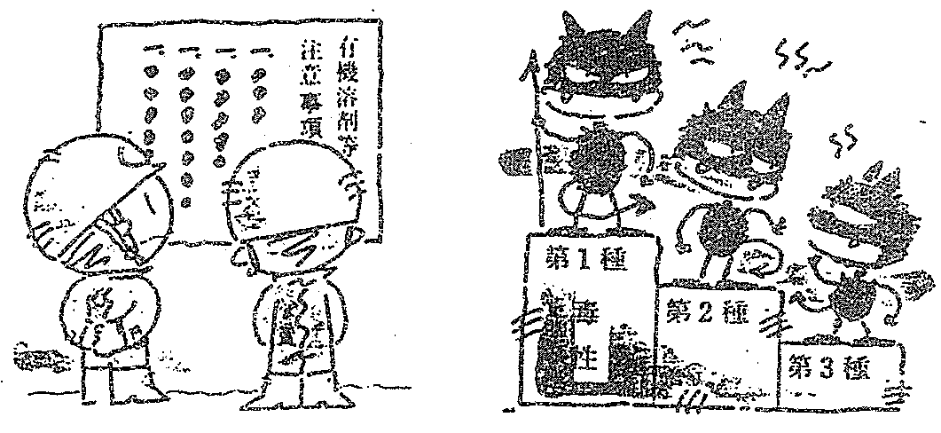

【事 例】
有機溶剤による事故

① ベンゼンによる急性中毒死（Ｓ・52.8 千葉）

芳香族製造装置パラキシレン製造工程において、耐圧テスト時の水分除去のためドラム内にベンゼンを入れた後、窒素エダクターで抜き出そうとしていたが、約１㎘が残った。残液を抜くため18^{B}マンホールカバーについていた１^{B}プラグを外し、バルブをとりつけようとした。脚立に上がり、Ａがプラグをゆるめ抜いたときベンゼンが噴出した。
Ａは噴出口を手でふさごうと押さえていたが気分が悪くなり、脚立から降りたあとで倒れた。Ｂは脚立から墜落して意識を失った。Ａはベンゼンによる急性中毒により2週間後に死亡した。

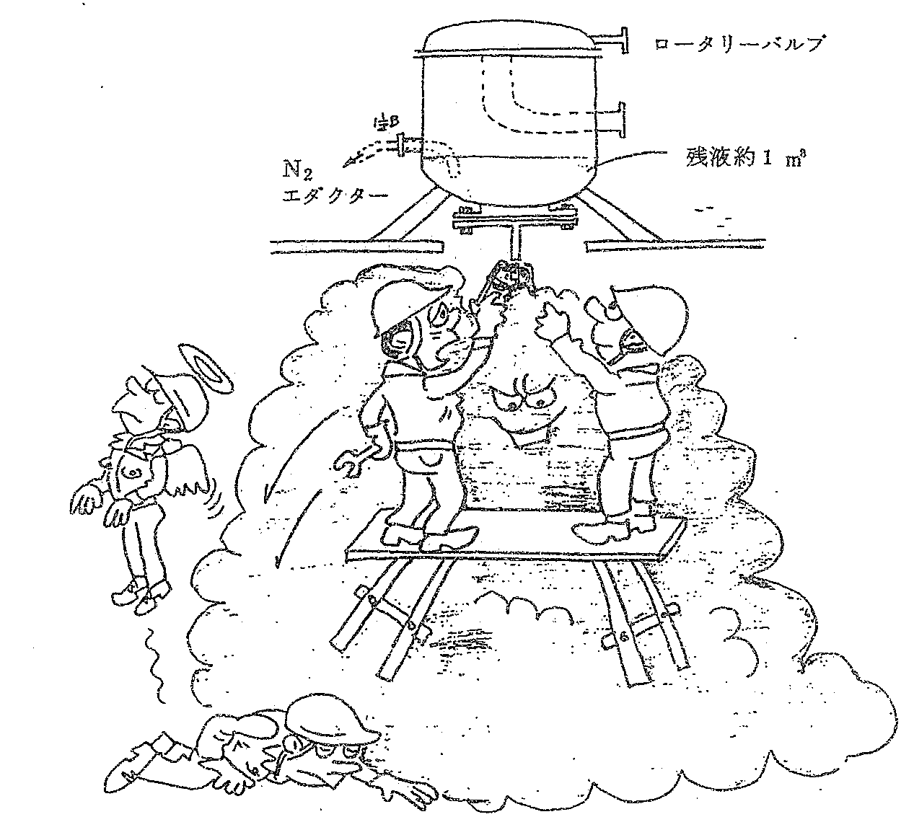

有機溶剤の種類

６：混合、接触させてはいけないもの

危険物の取扱いについては、消防法及び労働安全衛生法によって取扱い、貯蔵等厳しく規制をもうけている。
これらの各種危険物のうち、混合、接触等により、発熱、発火、燃焼、爆発を起こすことがあるものについては特に注意を要する。

① 金属ナトリウムと水 ＝ 発熱と可燃性ガス（発火、爆発）
2Ｎa ＋ 2Ｈ₂O ＝ 2NaOH ＋ H₂ ＋ 2 × 44.1kcal

【事故例】
化学工場において金属ナトリウム精製工程中、80㎏入り精製槽にナトリウム60㎏、パラフィン10㎏を仕込み、常圧で320℃に加熱中、パラフィンが消耗し少量となったので、流動パラフィン10㎏を添加した際、パラフィン中に混入していた水分によって槽内のナトリウムが爆発した。

② アセチレンと銅・銀 ＝ 銅（銀）アセチライド（衝撃・爆発）

アセチレンを含む流体と接触する材料に銅や銀を使用すると、衝撃によって容易に爆発するアセチライドを生成する。

【事 例】
◇ ブタジェン抽出部門アンモニア吸収塔内のポリマー取り出し中、塔内のポリマー中に生成蓄積していた銅アセチライドをたがねではがした時発火し、ポリマーに延焼した（S・39.6.23）
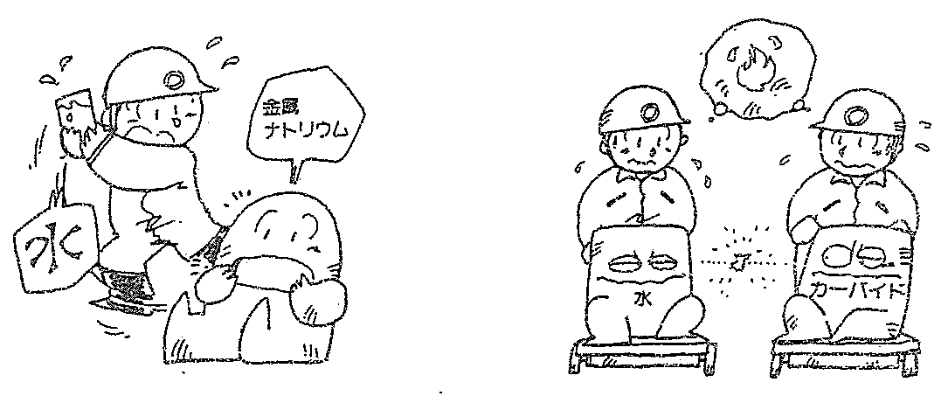

７：重合しやすい物質の取扱い
石油化学のプロセスの中では極めて重合しやすい物質を多数取扱っている。特に1,3-ブタジェンやスチレン等の物質は重合しやすい。
① 1,3-ブタジェン CH₂ = CH・CH = CH₂

（特 性）
重合し易く、重合物は空気に触れると自然発火する強い重合性があり、重合爆発を起こす恐れがある。空気に触れると、爆発性の過酸化物を生成する。
（重合の防止）
空気（酸素）との接触をさける。関係機器は運転前に窒素によりO₂濃度を低下させると共に、亜硝酸ソーダ（NaNO₂）水溶液やトリーティングガスで更に系内の酸素を除去する。運転中は系内にNaNO₂やTBC等の酸化防止剤を連続注入し酸素を除去する。
（機器の開放）
機器の開放に際して、スチーミングを実施した時はすみやかにN₂加圧を行い、更に水張りにより水冷し発熱を押さえる。

【事 例】 P－2－10 3BEポリマー燻焼事故参照

② スチレン C₆H₅ － CH ＝ CH₂

（特 性）
空気（酸素）、光、加熱、過酸化物の添加により重合、発熱しやすく、爆発の危険がある。
（重合の防止）
貯蔵にあたっては、容器は日光の直射を避け、なるべく低温（25℃以下）で、貯蔵期間は極力短くする。気温に応じ散水冷却を行う。重合防止剤の濃度を必要に応じ変更し、投入を実施する。容器は空気（酸素）との接触をさけ、常時窒素加圧下に置く。
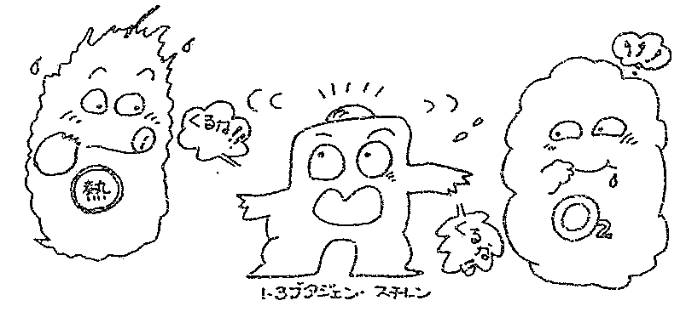

８：吸着剤の取扱い

吸着剤は油中の特定成分除去のために、広範囲に使用されているが、吸着熱の発生は、一般に潜熱より大きく、ときにはその数倍に達するので、使用時には温度の変化に充分注意を払うこと。

【事故例】 活性炭の吸着熱によるタンク爆発炎上

別の屋外タンクからアクリル酸メチルエステルを受入中、突然爆発し、タンク天板は約300m離れた海上にまで飛び、側板は極度に変形して炎上した。このタンクの通気管先端は脱臭の目的で活性炭を充填した脱臭塔につながっていた。
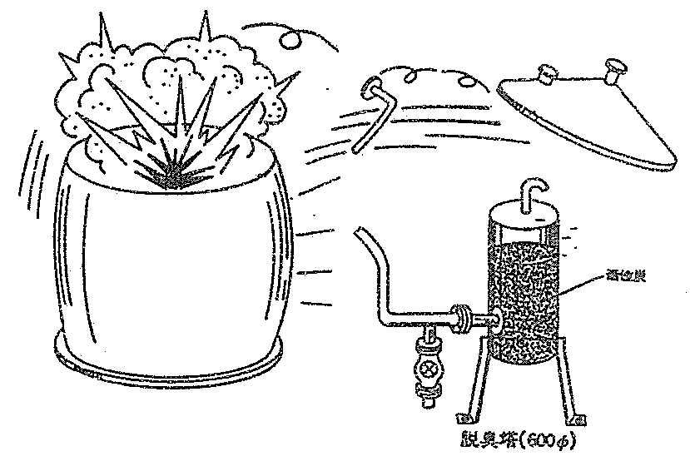

【原 因】
脱臭塔は、タンクから発生するアクリル酸メチルエステル蒸気を通気管から導入し、活性炭に吸着させ臭いを除去する装置で、吸着時に発生する吸着熱が遂次蓄熱され、昇温に伴い更に発熱、発火温度に達して発火、タンク内気相部の油蒸気が爆発範囲内にあったので引火、爆発火災となった。

【対 策】

活性炭による吸着は、吸着熱が発生、火源となる恐れがあるので、その使用を避けることが望ましいが、活性炭吸着方式を採る場合は、温度警報計の取付等により温度管理を徹底する。

９：粉体の取扱い

（粉体の取扱い）
粉体及び粉じん発生物を取扱う場合は、次の事項を守り危害の防止に努めなければならない。

（１） 粉体のふるい分け、投入、取出し、混合、移し替え及び清掃等の取扱い作業においては、空気中への粉じんの飛散をできる限り最小にし、通風換気を良好に保つこと。
（２） 加圧下の粉体を取扱う場合は、噴射による直撃及び反射等による危害を防ぐこと。
（３） 休憩及び作業終了の際は、洗眼、うがい等を行うほか、身体に付着した粉じんを洗い落とし清潔に努めること。
（４） その他の事項については、「化学物質取扱要領」

粉じんによる健康障害の中でも、中毒による疾病を除いて最もよく知られている疾病に「じん肺」があります。「じん肺」とは、長期間無機粉じん（主に粉径が5ミクロン以下の粉じん）を吸入することによる肺胞及びその周辺部に生ずる線維増殖性変化を主体とする疾病のことで、これが進行すると「息切れ」や「動悸」等の症状が現れ、さらに進展すると肺機能障害が進行し、「肺性心」という状態で死亡にいたることがあります。
「じん肺」を防止するためには、粉じんを吸入しないようにすることが大切であり、そのためには、

1. 粉じんにさらされない （保 護 具）
2. 粉じんの発生をおさえる （密閉化・湿潤化）
3. 発生した粉じんを取り除く （集 塵 設 備）
4. 発生した粉じんを新鮮な外気でうすめる （換 気 設 備）
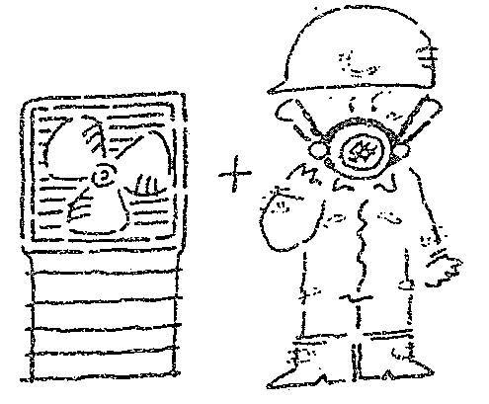
等の対策を実施する。

１０：粉じん爆発の防止
硫黄、石油樹脂及び合成樹脂等の可燃性粉体を取扱う場合は、粉じん爆発の危険を防止するため、次の事項を守り作業しなければならない。
（１） 粉体の取扱い作業中は、火気を使用しないこと。
（２） 電荷を蓄積するものを扱う機器及び装置は、接地すること。
（３） 粉じんの発生は、できる限り防止すること。また、飛散した粉じんは堆積させないように適宜除去すること。
（４） 圧縮空気等、加圧された気体により粉体を巻き上げる等して吹き払いをしないこと。
（５） 火災の場合は、粉じんが舞い上がらぬように噴霧ノズル等で消火すること。

カーボン、ポリエチレン、ポリプロピレン、レジン等の可燃性粉体を取扱う場合は、拡散した粉じんの濃度が爆発範囲となる可能性がある。しかし粉じんに対しては、ややもすると火気対策に欠けることが多いので、これ等を取扱っている容器等の開放時には可燃性ガスの取扱いと同様な注意と対策を行う。
【事故例】
① PPのBF－201サンプリング時、サンプル用ボトムバルブを開きサンプリングを開始した。
規定量の1／3程度採取した時サンプルノズル付近より燻焼が起こった。（S・50.2.1）

原因はパウダーとC₃ガスの分離を行うために、サンプルポットにガスの放出と爆発限界以下にN₂ガスで置換するところを連続してサンプリングを実施したために、静電気を着火源とする燻焼が起こったと考えられる。
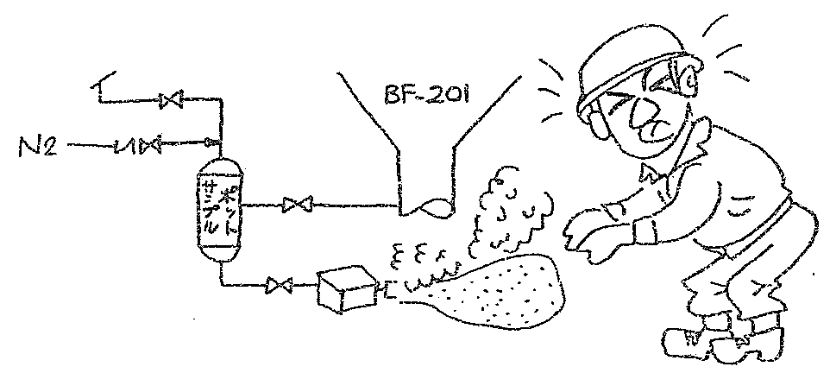

② ポリプロピレン、滑剤、核剤等の粉末を混合するため、容量4.8m³の混合機に入れ、40分間の予定で混合機を回転したところ、約24分経過した時、爆発音とともに混合投入口より火炎が発生した。

（原因） 混合するポリプロピレン（320μ）、滑剤（600μ）、核剤（2μ）の混合量が少ないため、空間が広く、微粉が分散浮遊し、湿度の低い空間中に粉塵雲が形成され、静電気により着火した。

（対策） 混合機内にN₂を入れ、O₂ 10％以下としてから混合を行う。
（S・60.2 国内プラスチックメーカー）

１１：硫黄出荷装置の運転
サルファーフレーカーの運転及び固定硫黄の出荷に当たっては、次の事項を守り危害の防止に努めなければならない。
（１） 運転を開始するときは、ホッパー及びダクト内を不活性ガスで置換し、酸素濃度を9％以下にすること。
（２） 硫化水素、亜硝酸ガス及び硫黄粉じんに注意し、必要に応じて保護具を着用すること。
【事 例】
フレーク状硫黄の海上積みのため、コンベアーを始動したが、硫黄が出てこなくなったのでコンベアーを停止し、点検した。異常が認められなかったので再びコンベアーのスイッチを入れたところ、エレベーター内で異常音が発生し、エレベーター出口でも異音が起こり、その直後、バケットエレベーターの上部から白煙があがり同時にホッパー取出口から火炎が噴出した。
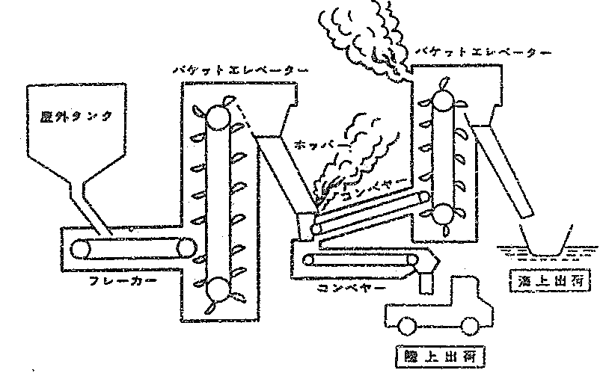

（原因） コンベアーで移送中、フレーク状硫黄の逸散を防止するための枠の金具が、回転中のベルトに直接接触し、摩擦熱によりコンベアー上に残っている硫黄微粉末が発火した。ベルトコンベアー内は窒素シールされていたが、コンベアーの上部及び側部の数箇所が開放状態のまま運転されていたので、窒素シールの効果がなかった。
１２：薬品類の保管（転倒、転落、接触、衝突の防止）

化学物質の中には、下表に示す如く衝撃により発火するもの、空気とふれると発火するもの等多くの危険性をもっているものがある。一方、地震発生時の出火原因に占める化学薬品の転倒や混合による発火の割合も20％～30％と高い比率にある。
地震対策の一環として、薬品類の保管にあたっては転倒や転落、接触、衝突のないような処置をとること。
引火性物質についても、サンプルハウスや現場試験室に不要なものを置かないように習慣づけること。

１．爆発性の物
１ ニトログリコール、ニトログリセリン、ニトロセルロ 加熱
ーズその他の爆発性の硝酸エステル類 爆発
２ トリニトロベンゼン、トリニトロトルエン、ピクリン 衝撃
爆発
酸その他の爆発性のニトロ化合物
３ 過酢酸、メチルエチルケトン過酸化物、過酸化ベンゾイ 厳禁
ルその他の有機過酸化物

２．発火性の物
１ 金属「リチウム」
それぞれの性状に合わせ慎重に取扱うこと
２ 金属「カリウム」
３ 金属「ナトリウム」
「リチウム」
「カリウム」
「ナトリウム」
４ 黄りん
５ 硫化りん
禁水
金属
６ 赤りん
７ セルロイド類
８ 炭化カルシウム（別名カーバイト）
マグネシウム粉
アルミニウム粉
＋
火 気
粉じん
爆発
９ りん化石灰
１０ マグネシウム粉
１１ アルミニウム粉
１２ マグネシウム粉及びアルミニウム粉以外の金属粉
１３ 亜二チオン酸ナトリウム（別名ハイドロサルファイト）
赤りん
＋
空気
炎

３．酸化性の物
１ 塩素酸カリウム、塩素酸ナトリウム、塩素酸アンモニ これらの物質は反応性に
ウムその他の塩素酸塩類 富み、加熱、衝撃摩擦等に
２ 過塩素酸カリウム、過塩素酸ナトリウム、過塩素酸ア より分解し、酸素を放出。
激しい燃焼
爆発
ンモニウムその他の過塩素酸塩類
可燃物と混合
３ 過酸化カリウム、過酸化ナトリウム、過酸化バリウム
その他の無機過酸化物
他の化学薬品混合
爆発
４ 硝酸カリウム、硝酸ナトリウム、硝酸アンモニウムそ
の他の硝酸塩類
５ 亜塩素酸ナトリウムその他の亜塩素酸塩類 （例）
塩素酸カリウム
＋
アンモニア
自然爆発
６ 次亜塩素カルシウムその他の次亜塩素酸塩類

地震により容器が落下し火災

【事故例】
地震により実験室の棚から可燃性の試薬ビンが実験台に落ち、ビンが割れ試薬が流れ、実験に使用していたガスバーナーにより引火した。

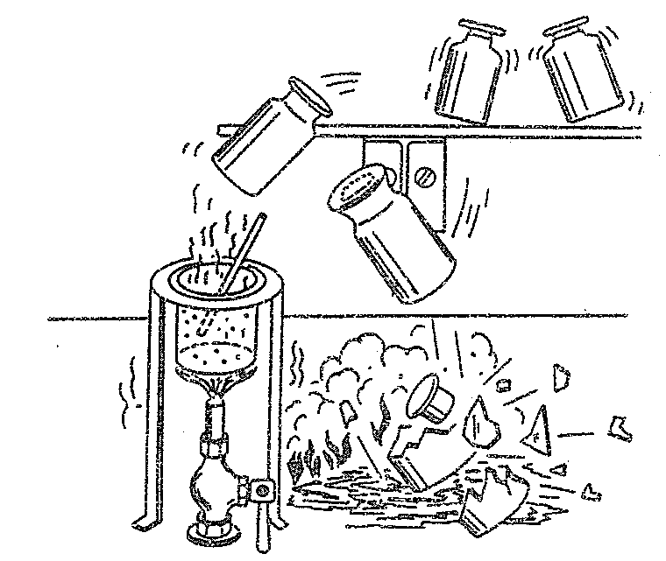

１３：廃棄物処理の注意

油等の浸透した紙や布、スケール、鉄サビや塔槽内のクリーニング時に発生したスラッジやポリマー類を、装置エリア内に放置しないこと。これらの廃棄物は紙や布のように発火温度が250℃程度と低く装置内の高温配管や機器と接触して発火する恐れがある。又、スラッジの中には、硫化鉄が含まれていることがあり、空気との接触により酸化され、発熱、発火する恐れがある。同様にポリマー類についても、乾燥し酸化されると発熱、発火が起こる。このため、油等の付着したウエスや紙は不燃性のフタ付き容器に回収する。スラッジやポリマー類は、更に水漬けやウェットな状態にした上で産業廃棄物として、外部処理を実施する。
廃触媒の処理についても還元された状態のまま、空気中に放置することは自然発火の恐れがあるため、ポリマー類の対応と同じ処理をとること。

【事 例】
① NSD作業時、熱交クリーニングで発生したスラッジをウエスにくるんで、半切りドラムの中に廃棄した。その後、その半切り缶の中から発煙しているのを発見、散水によって発煙を止めた。
原因は、スラッジの中にFeSがあったことと、ウエスも油が浸みこんだものであり、FeSが酸化され発熱、発煙に至った。

② 使用済みのNi100ｇをゴミ容器（ポリバケツ）に捨てたところ触媒が発熱し、およそ20分後にゴミ容器のウエスがくすぶっているのを発見した。
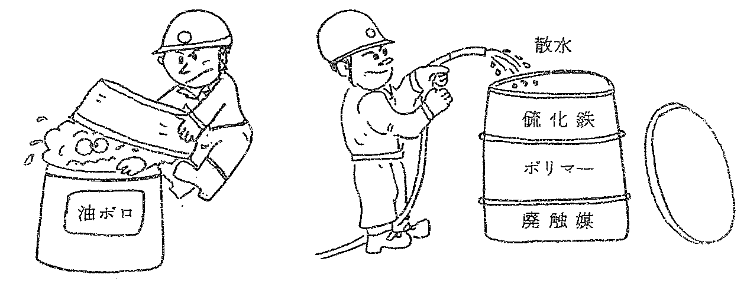
原因はNi触媒を水素で加熱還元して活性化、テストに使用後、冷却しゴミ容器に廃棄したため酸化、発熱が起こった。廃触媒は、水を張った金属性容器に廃棄することした。

